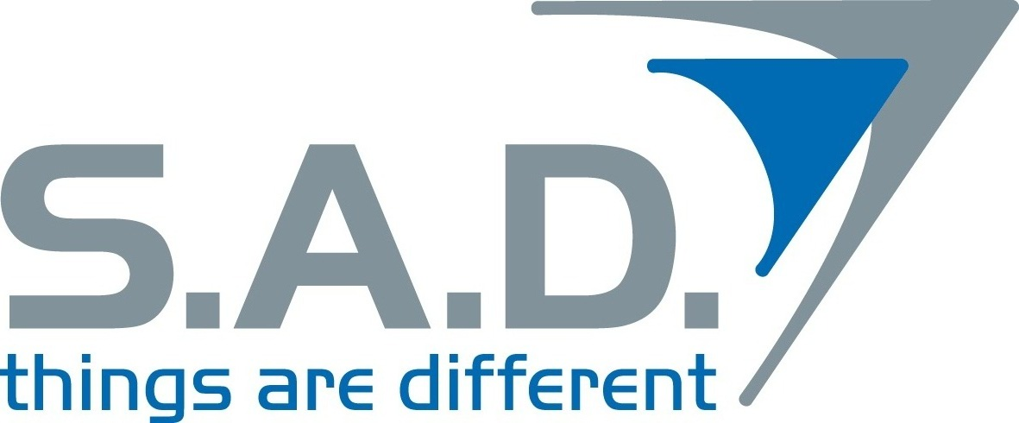

S.A.D. Pressemitteilung

Formatwandler 3

All-in-One-Anwendung für alle Audio- und Videoformate

Der Software-Publisher S.A.D. aus Ulm hat heute den „Formatwandler 3“ im Handel und auf der Internetseite http://formatconverter.net/ veröffentlicht. Neben der sehr einfachen Handhabung Audio- und Videodateien mit wenigen Klicks perfekt umzuwandeln setzt die Software neue Maßstäbe durch die einzigartige Bedienerführung.

S.A.D.s Formatwandler hat sich inzwischen zu einem universellen Tool im Anwendungsbereich etabliert, und setzt mit der Umwandlung von Audio- und Videodateien einen neuen Standard. Spätestens seit Web 2.0 hantiert fast jeder PC-User mit seiner Lieblingsmusik an unterschiedlichen Abspielgeräten oder selbstgedrehten Videos mit dem Camcorder und Clips aus dem Internet. Meist liegen die Dateien aber nicht im richtigen Wiedergabeformat vor und müssen umgewandelt werden. Mit dem neuen Formatwandler 3 ist es nunmehr möglich, völlig unkompliziert in nur drei Schritten alle Audio- und Videodateien in das gewünschte Format zu bringen.

Musik- und Filmgenuss auf jedem Abspielgerät

Die Zielgruppe für Formatwandler 3 sind u.a. jene Anwender, die schnell, einfach und ohne Vorkenntnisse ihre Musik- und Videosammlung qualitativ hochwertig bearbeiten und ausgeben wollen, um ihre Lieblingssongs und -filme auf allen Ausgabegeräten zu genießen.

Konvertierung von nahezu allen erdenklichen Audio- und Videoformaten

Formatwandler 3 konvertiert nahezu alle erdenklichen Audio-, Video- und Filmformate sowie DRM-geschützte Dateien von Napster, iTunes, Musikload & Co.. Die Software erstellt Videos für SVCD, VCD, Navi-Systeme, Spielkonsolen, Handys uvm. - auch in HD-Qualität - und brennt diese nach Wunsch auf CD, DVD oder Blu-ray.

In nur drei Schritten zur perfekten Umwandlung

Datenquelle definieren und die Umwandlung starten – schon lassen sich Musikfiles, Filme, Clips oder Hörbücher auf allen gängigen Geräten wie MP3-Player, iPod, Handy, Navi, PDA, PSP, PS 3, Xbox, CD oder DVD abspielen. Dabei muss sich der Anwender keine Gedanken über das passende Zielformat machen, da der Formatwandler 3 über eine große Zahl vorgefertigter Profile für viele verschiedene Geräte verfügt. Also einfach nur das entsprechende Gerät auswählen, auf dem die Datei später wiedergegeben werden soll - und den Rest erledigt Formatwandler 3 im Alleingang.

Verbesserte Benutzerführung

Formatwandler 3 glänzt durch eine verbesserte Benutzerführung, komfortablere Auswahlboxen und aussagekräftigere Messageboxen. Das integrierte Brennmodul brennt nun auch Blu-ray-Discs. Lassen sich Dateien aus irgendeinem Grund nicht umwandeln, stellt der Formatwandler 3 eine Funktion zur Verfügung, mit der sich nicht umwandelbare Dateien direkt an die Entwickler uploaden lassen. Diese prüfen dann, ob mit der Datei eventuell etwas nicht stimmt (z.B. eine defekte Datei vorliegt) oder sorgen gegebenenfalls für eine Umwandlungsmöglichkeit. Ebenfalls wurde eine Onlinesuche nach neuen Profilen für die Videokonvertierung integriert.

Funktionen

Audio:
Konvertiert Musik- und Audiodateien in das MP3-, OggVorbis-, WMA- und AAC-Format
Konvertiert auch DRM-geschützte Dateien von z.B. Napster, iTunes, Musicload & Co.
Batchbetrieb für komplette Verzeichnisse und Unterverzeichnisse
freeDB Unterstützung
Umwandlung in LossLess Formate (Flac, WAV)
Flexibles Feintuning für Bitrate und Qualität der Musikdateien

Video:
Konvertiert Video- und Filmdateien in das MPEG-1, MPEG-2, AVI, MP4, 3GP, WMV und Flashformat
Batchbetrieb für komplette Verzeichnisse und Unterverzeichnisse
Erstellt Videos für Video-DVDs, SVCD, VCD, HD, Pocket-PCs, Navigationssysteme, Spielkonsolen und Mobiltelefone
Profile für die wichtigsten Player
Feintuning von Video- und Audiobitrate, Framerate und Lautstärke

Optimierungen:
Verbesserungen der Benutzerführung
Komfortablere Auswahlboxen
Integriertes Brennmodul für DVD/CD/Blu-ray
NEU: Uploadmöglichkeit für nicht umwandelbare Files
NEU: Erklärungen für die Nutzung der Profile
NEU: Onlinesuche nach neuen Profilen für die Videokonvertierung

Systemvoraussetzungen:
Pentium 4 oder kompatibel, Microsoft Windows XP, Vista, Windows 7, Net Framework 3.0, Windows Mediaplayer 10 oder höher, CD/DVD-ROM-Laufwerk, 16 Bit-Soundkarte, Optional: CD/DVD-Brenner, Internetanschluss, iTunes, USB-Karten-Schreib-/Lesegerät.

Formatwandler 3 ist ab sofort für 49,99 Euro im Handel erhältlich.

